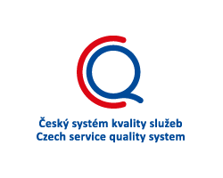

V Rábech dne 19. 10. 2015

Jménem předsedy MAS RKH pana Jozefa Petrence
a místopředsedy MAS RKH pana Luďka Šorma Vás zveme na:

Jednání Valné hromady MAS Region Kunětické hory

která se koná dne 19. 11. 2015
od 17:00 hod. v Perníkové chaloupce (bílá budova)

Navržený program jednání:
- Organizační záležitosti: řádná volba členů do volených orgánů, schválení nového
sídla a kanceláře a návaznou změnu stanov
- Hospodaření: schválení hospodářského výsledku 2014, schválení
výroční zprávy 2013-2015, plnění rozpočtu 2015 a
výhled na 2016, odpis starých pohledávek
- Projednání strategie: schvalování
- Různé

VZHLEDEM K DŮLEŽITOSTI PROJEDNÁVANÝCH INFORMACÍ, JE NUTNÁ ÚČAST VŠECH ČLENŮ (nebo jejich zplnomocněných zástupců) A MIN. JEDNOHO ZÁSTUPCE Z KAŽDÉ ČLENSKÉ OBCE REGIONU.

Z ORGANIZAČNÍCH DŮVODŮ JE NEZBYTNÉ POTVRDIT PŘEDEM VAŠI ÚČAST DO 10.11.2015 na adresu: holeckova.masrkh@email.cz, děkujeme.

Kristýna Holečková

